STŘEDNÍ ODBORNÁ ŠKOLA A GYMNÁZIUM STARÉ MĚSTO

NÁZEV ROČNÍKOVÉ PRÁCE

Autor:
Třída:
Školní rok:

Prohlášení
Prohlašuji, že jsem svou práci vypracovala samostatně a použila jsem pouze podklady (literaturu, projekty, SW atd.) uvedené v seznamu vloženém v práci. Nemám závažný důvod proti zpřístupňování této práce v souladu se zákonem č. 121/2000 Sb., o právu autorském, o právech souvisejících s právem autorským a o změně některých zákonů (autorský zákon) v platném znění.

Ve Starém Městě dne 16. ledna 2222

ANOTACE
Práce se zabývá
Klíčová slova:

Obsah

Úvod 5
1 Kapitola 6
1.1 První podkapitola první kapitoly 6
1.2 Druhá podkapitola první kapitoly 6
1.2.1 První podkapitola druhé podkapitoly 6
2 Kapitola druhá 7
Závěr 8
Seznam použité literatury 9
Přílohy 10

Úvod

1 Kapitola

Pro vlastní text použijte font Calibri a velikost písma 12. Nezapomeňte používat citace. Literaturu a ostatní odkazy citujte podle platných norem.

1.1 První podkapitola první kapitoly

text

1.2 Druhá podkapitola první kapitoly

1.2.1 První podkapitola druhé podkapitoly

1.2.2 Druhá podkapitola druhé podkapitoly

2 Kapitola druhá

V případě, že do textu své práce vkládáte obrázky nebo tabulky, které jsou menší než je ½ formátu A4, můžete je umístit přímo do vlastního textu. Nezapomeňte umístit titulek ke každému obrázku či tabulce. Jak na to? Klikněte pravým tlačítkem na vložený obrázek, z nabídky vyberte Vložit titulek, obrázek popište a je to. V případě, že je obrázek či tabulka větší než je ½ formátu A4, vložte obrázek či tabulku do příloh.

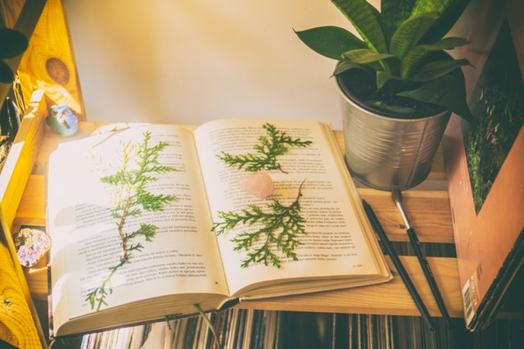
Obrázek 1: Obrázek knihy

Závěr

Seznam použité literatury

NĚMCOVÁ, Božena. Babička. Praha: Kočí, 1909. Knihovna českých klassiků belletristů.
NĚMCOVÁ, Božena. Babička. Praha: Popron Music, [2017].
Babička (kniha). In: Wikipedia: the free encyclopedia [online]. San Francisco (CA): Wikimedia Foundation, 2001- [cit. 2019-10-22]. Dostupné z: https://cs.wikipedia.org/wiki/Babi%C4%8Dka_(kniha)

Přílohy
Příloha č. 1: Vložený velký obrázek

Citace se vkládají pomocí poznámky pod čarou (záložka Reference – Vložit poznámku pod čarou).
Využijte stránky www.citace.com, záložka Vytvořit citaci a pak postupujte dle pokynů.

